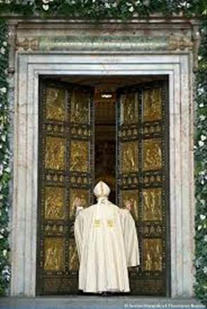
Nog is de Heilige Deur niet gesloten !
Nog naar Rome in het Heilig Jaar ?
Gaat u mee van 8 – 13 december 2025 ?
In samenwerking met erkende reisorganisaties begeleiden wij als vrijwilligers regelmatig pelgrimages naar Rome.
Tegen het einde van het Jubeljaar 2025 bieden wij u als het ware ‘een laatste kans’ de Heilige Deuren van de vier grote basilieken te passeren en de genade van dit H. Jaar met het thema ‘Pelgrims van Hoop’ te beleven.
Ook mensen uit de agrarische sector of de horeca die in het seizoen vaak niet weg kunnen zijn van het bedrijf, bieden wij hiermee nog een mogelijkheid te pelgrimeren.
Natuurlijk ontmoeten we paus Leo XIV en bezoeken we het graf van paus Franciscus. We dwalen door de oude straatjes van de stad, bezoeken de grote monumenten, en we brengen u naar plekjes waar de gewone toeristen vaak niet komen: het huisje van Petrus en zijn graf diep onder de Sint Pieter (Scavi), en prachtige onbekende kerkjes en pleintjes.
Daarbij zullen we ons laten inspireren door de oudste afbeeldingen van ons geloof: prachtige mozaïeken en eeuwenoude fresco’s.

Vanzelfsprekend rusten we uit op de terrasjes en gaan we genieten van al het schone en goede van Rome. En het naderende Kerstfeest kondigt zich al aan in de straten van de eeuwige stad.

Meer informatie vindt u binnenkort op de website van DrieTour: www.drietour.nl Via die website kunt u zich dan ook aanmelden.
Verdere info en zakelijke vragen: DrieTour 088 3100555 (09.00–15.00 u.)

Nadere info:
Pastorale begeleiding:
Pastor/diaken Rob Mascini van het bisdom Haarlem-Amsterdam;
robmascini@gmail.com
Praktische organisatie: Chris Ketelaars van het bisdom Groningen-Leeuwarden; chrisketelaars45@gmail.com

